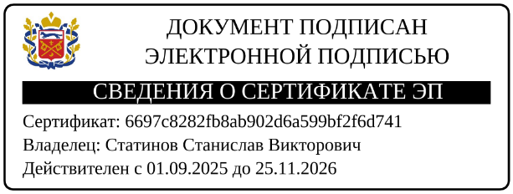
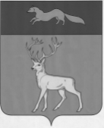
АДМИНИСТРАЦИЯ
МУНИЦИПАЛЬНОГО ОБРАЗОВАНИЯ
БУЗУЛУКСКИЙ РАЙОН
ОРЕНБУРГСКОЙ ОБЛАСТИ
ОТДЕЛ ОБРАЗОВАНИЯ

ПРИКАЗ
20.01.2026 г. № 19
г. Бузулук

О назначении ответственного лица за профилактику коррупционных и иных правонарушений, в том числе выполнение Плана мероприятий по противодействию коррупции на 2026 г.

В соответствии с Федеральным законом от 25.12.2008 № 273-ФЗ «О противодействии коррупции», постановлением администрации Бузулукского района Оренбургской области от 11.09.2018 г. № 1193-П «Об утверждении Положения об отделе образования администрации Бузулукского района»

п р и к а з ы в а ю:
- Назначить ответственное лицо за профилактику коррупционных и иных правонарушений в отделе образования администрации Бузулукского района – ведущего специалиста по нормативно-правовому регулированию отдела образования администрации района (Шестакову О.В.).
- Рекомендовать руководителям образовательных организаций, Муниципальному казенному учреждению «Ресурсно-методический центр по обслуживанию образовательных организаций», в пределах своей компетенции назначить ответственное лицо, за профилактику коррупционных и иных правонарушений, в том числе выполнение Плана мероприятий по противодействию коррупции на 2026 г.
- Установить, что настоящий приказ вступает в силу со дня его подписания и распространяет свое действие на правоотношения, возникшие с 01 января 2026 года.
- Настоящий приказ подлежит размещению на официальном сайте отдела образования (http://бузобр.рф/) в разделе «Противодействие коррупции».
- Контроль за исполнением настоящего приказа возложить на заместителя начальника отдела образования С.А. Кубеткину.

Начальник отдела образования [ПОДПИСЬ] С.В. Статинов
Ознакомлен(а):
Секретарь руководителя: Шестакова О.В. /___________ / 20.01.2026 г.
ФИО подпись дата
Разослано: в дело, образовательным организациям, МКУ «РМЦ ООО».

